Pritt mostra como fazer tiara de unicórnio

A Pritt, marca inovadora de produtos escolares, apresenta como fazer uma tiara de unicórnio – adereço bastante utilizado em comemorações infantis e festa a fantasia - com poucos materiais e passos. O projeto pode ser feito em casa ou na escola, sob a supervisão de um adulto, de forma simples, rápida e segura.

Tiara de unicórnio

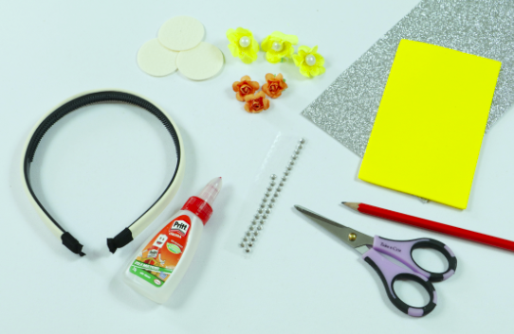

Materiais:
- Cola Pritt Líquida;
- Tiara;
- Tesoura sem ponta;
- Lápis;
- EVA com glitter na cor prata;
- EVA na cor amarela;
- Strass;
- Flores de tecido;
- Círculos de EVA na cor branca.

Modo de fazer
Passo 1: No EVA amarelo, faça dois moldes de orelhas e recorte.
Passo 2: No EVA com glitter prata, faça outro molde de orelha um pouco menor que a orelha na cor amarela.
Passo 3: Passe a cola Pritt Líquida na orelha menor e cole em cima da orelha maior.
Passo 4: Na parte de baixo da orelha maior, passe a cola Pritt Líquida e cole em cima do círculo (3cm de diâmetro) de EVA. Espere secar por cinco minutos.
Passo 5: Com o lápis, faça um meio círculo no EVA com glitter prata e recorte.
Passo 6: Depois de recortado, faça um cone e passe a cola Pritt Líquida para colar e espere secar.
Passo 7: Passe a cola Pritt Líquida na base de baixo do cone e cole em cima do circulo (3cm de diâmetro) de EVA branco. Espere secar.
Passo 8: Com Pritt Líquida, cole as orelhas e o cone na tiara. Em seguida, decore a tiara com as flores de tecido.
Passo 9: Para finalizar, cole o strass na parte inferior da base das duas orelhas.
Passo 10: Sua tiara já está pronta para ser usada.

